28.04.2018 – Mögliche Mitarbeiterstruktur
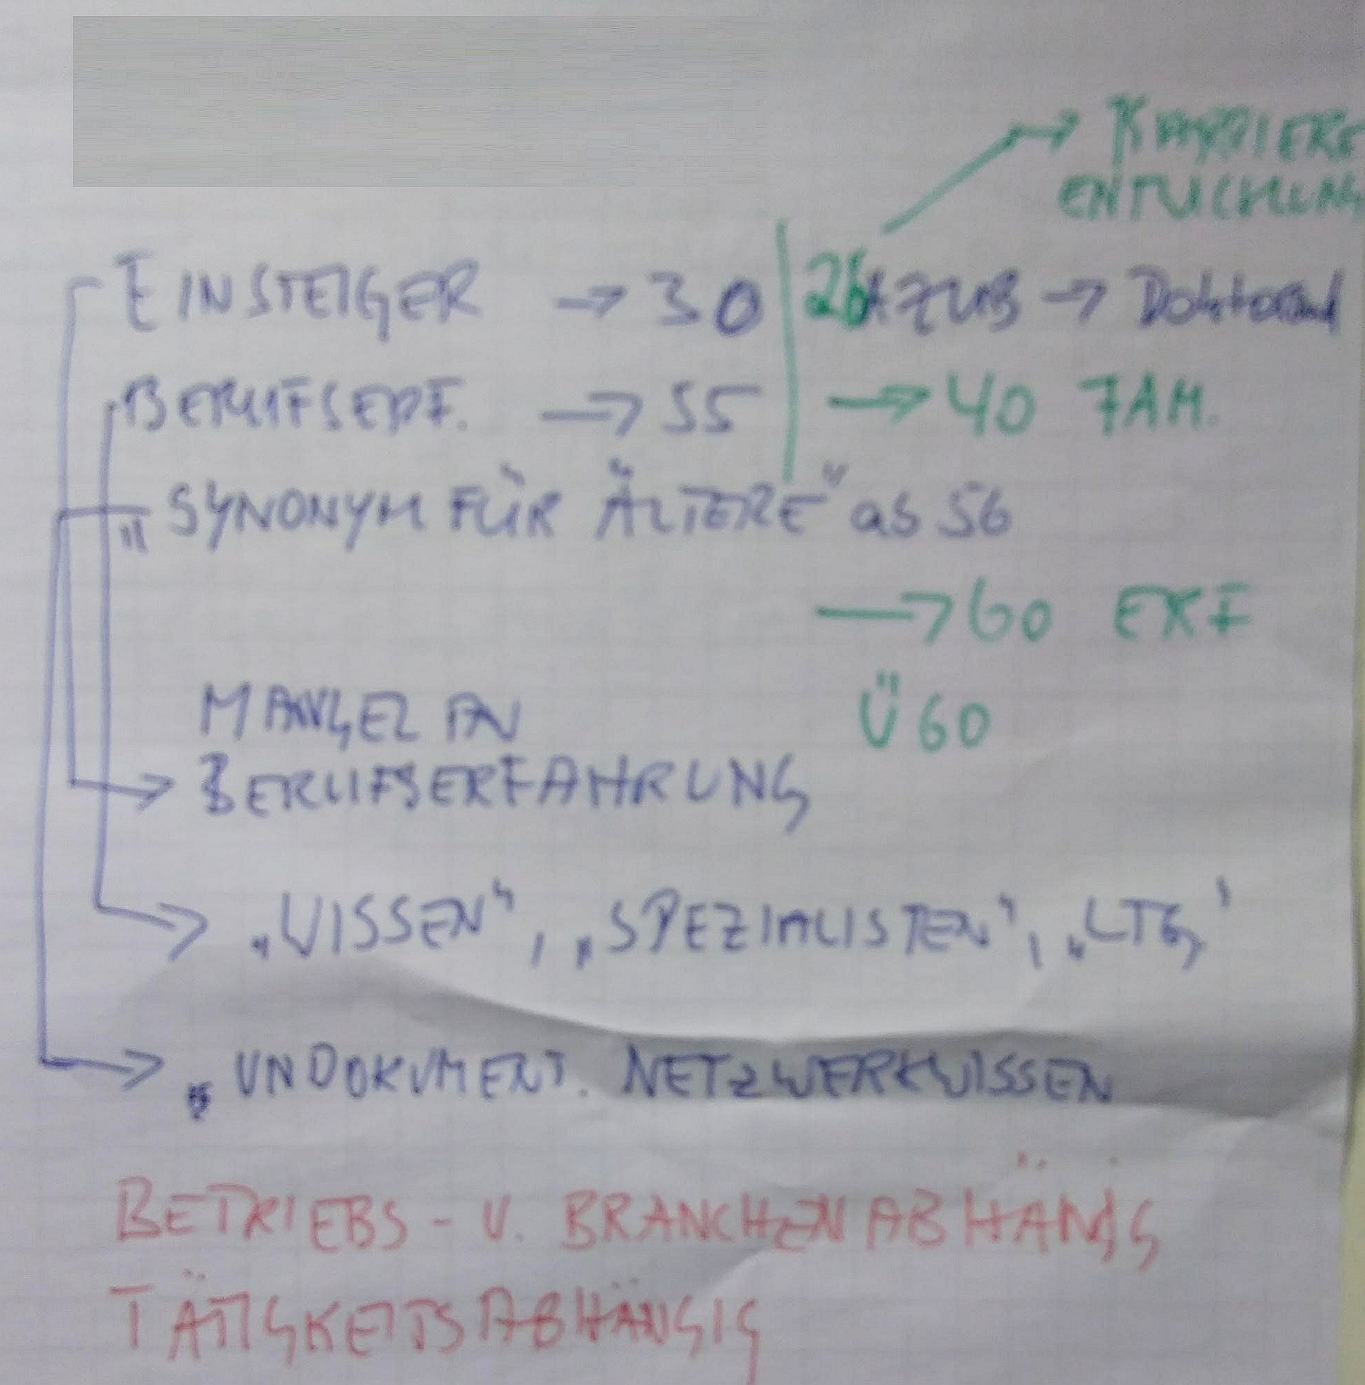

28.04.2018 – Folgen der Strukturveränderung im Betrieb

Personalkosten – Grundlagen
Aufgabe 2 Prämienlohn
In einer Abteilung von Schneckenwender wird 8 Std. pro Tag gearbeitet - Vorgabezeit pro Werkstück: 1 Std. Grundlohn pro Stunden: 13,00 €. Es wird eine Prämie gewährt, die 50 % des ersparten Zeitlohnes umfasst.
a) Berechnen Sie den täglichen Bruttolohn eines Arbeiters, wenn er folgende Leistung erbringt:
Tag | Ist-Leistung  (Stück) | Arb.zeit  (Stunden) | Ersparte  Zeit | Grundlohn  (€) | Prämie  (50 %) | Tageslohn  (€)
1 | 8 | 8 | 0 | 104 | 0,00 | 104
2 | 10 | 8 | 2 | 104 | 13 | 117
3 | 11 | 8 | 3 | 104 | 19,5 | 123,5
4 | 13 | 8 | 5 | 104 | 32,5 | 136,5
5 | 10 | 8 | 2 | 104 | 13 | 117
b) Berechnen Sie die Lohnkosten pro Stück an den jedem Tag!
Tag | Ist-Leistung  (Stück) | Tageslohn  (€) | Lohnkosten  (€/Stk.)
1 | 8 | 104 | 13
2 | 10 | 117 | 11,7
3 | 11 | 123,5 | 11,23
4 | 13 | 136,5 | 10,5
5 | 10 | 117 | 11,7  (X 13,00 = 104,00:8)

